阿里云HPC使用多个GPU训练深度学习模型

- 购买GPU服务（按小时计费）：https://cn.aliyun.com/product/hpc
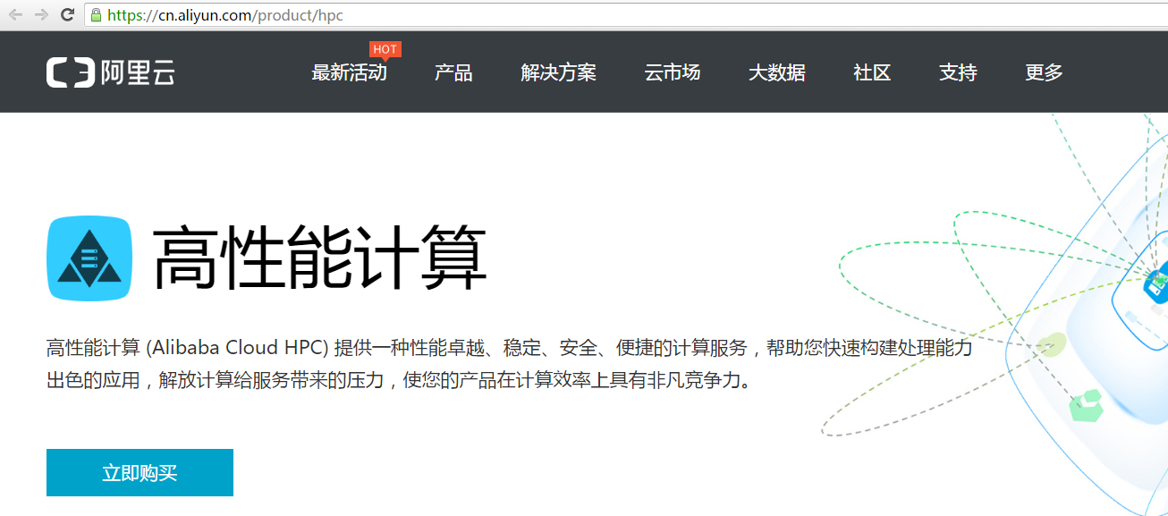

- 利用PUTTY和账号信息登陆服务器(中转)：
（假设你用WINDOWS系统的电脑登陆）
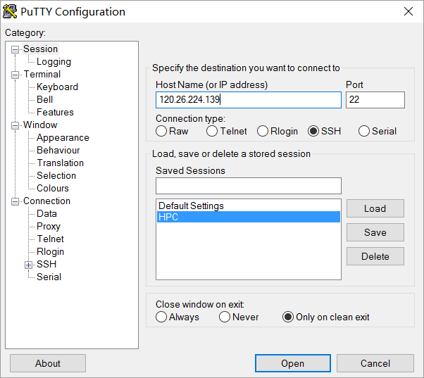

3.输入用户名和密码：
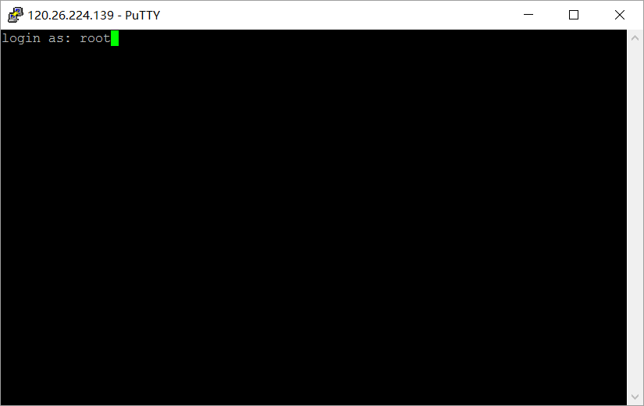

4.利用SSH登陆到GPU服务器：
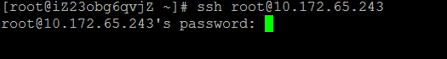

5.打包将程序和数据用WINSCP上传:
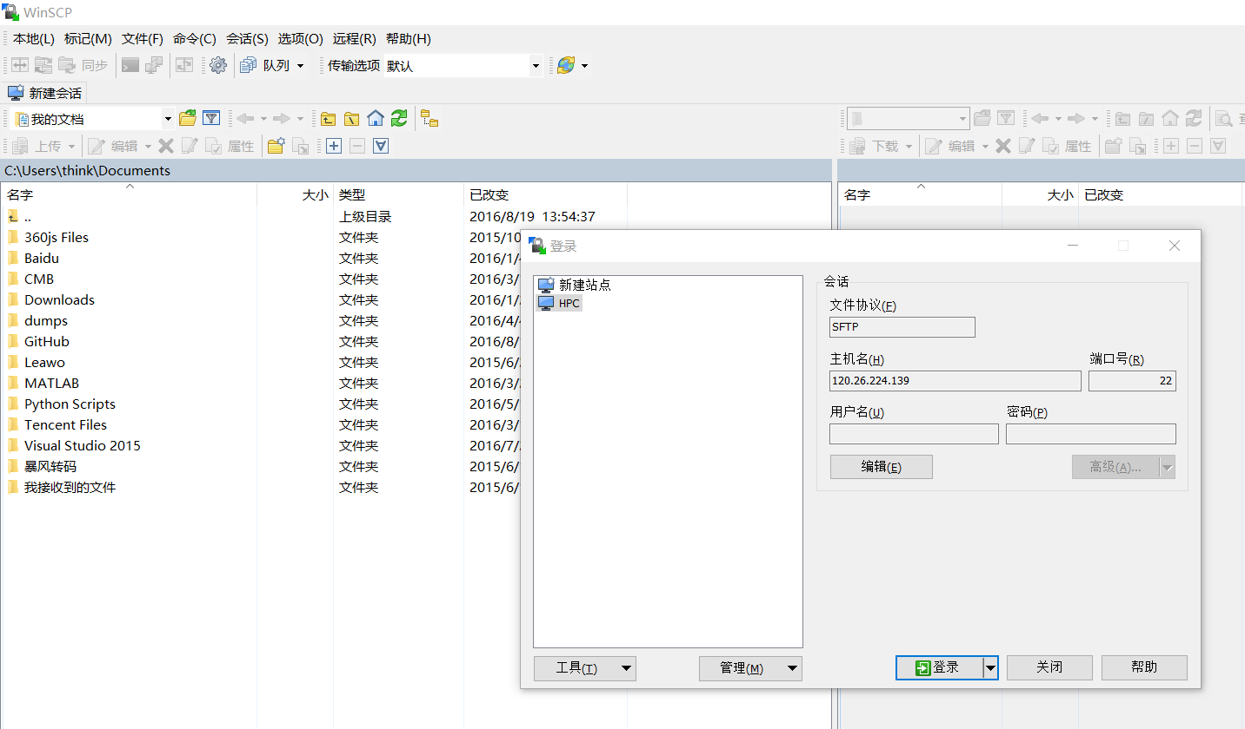

6.运行你的程序

